THÔNG TIN HỖ TRỢ CMHS CÔNG TÁC TUYỂN SINH TRỰC TUYẾN
NĂM HỌC 2017-2018

Ý NGHĨA CỦA TUYỂN SINH TRỰC TUYẾN
Giúp việc quản lý, chỉ đạo được khoa học, thuận lợi, dễ dàng, minh bạch và công bằng
Giúp CMHS đăng ký tuyển sinh được nhanh chóng, thuận lợi, an toàn, chính xác
Đảm bảo quyền lợi cho học sinh được tuyển sinh theo đúng tuyến

TUYẾN TUYỂN SINH LÀ GÌ?
Tuyến tuyển sinh của trường là những địa bàn dân cư mà học sinh có hộ khẩu thường trú hoặc cư trú thực tế ở đó nhà trường được phép tuyển sinh theo quy định, do UBND quận, huyện, thị xã phê duyệt.

ĐỐI TƯỢNG TUYỂN SINH LÀ GÌ?
Đối tượng tuyển sinh là những đối tượng học sinh trên địa bàn dân cư tham gia tuyển sinh theo tuyến của các trường, được phân thành 04 đối tượng:
DT1: Học sinh có hộ khẩu thường trú và nơi cư trú hiện tại đều thuộc địa bàn tuyển sinh của nhà trường;
DT2: Học sinh có hộ khẩu thường trú thuộc địa bàn tuyển sinh của nhà trường nhưng nơi cư trú hiện tại không thuộc địa bàn tuyển sinh của trường;
DT3: Học sinh có nơi cư trú hiện tại thuộc địa bàn tuyển sinh của trường nhưng hộ khẩu thường trú không thuộc địa bàn tuyển sinh của nhà trường;
DT4: Học sinh có hộ khẩu thường trú và nơi cư trú hiện tại đều không thuộc địa bàn tuyển sinh của nhà trường.

THỜI GIAN ĐĂNG KÝ TUYỂN SINH TRỰC TUYẾN NĂM HỌC 2017-2018
1- Tuyển sinh trực tuyến học sinh vào lớp 1 trường tiểu học:
Từ ngày 15/6/2017 đến ngày 18/6/2017
2- Tuyển sinh trực tuyến trẻ 5 tuổi vào trường mầm non:
Từ ngày 19/6/2017 đến ngày 22/6/2017
3- Tuyển sinh trực tuyến học sinh vào lớp 6 trường trung học cơ sở:
Từ ngày 23/6/2017 đến ngày 26/6/2017

CÁC BƯỚC ĐỂ CMHS ĐĂNG KÝ TUYỂN SINH TRỰC TUYẾN
Bước 1: Truy cập vào cổng điện tử tuyển sinh trực tuyến
CMHS truy cập vào trang http://tsdaucap.hanoi.gov.vn, chọn mục Đăng ký tuyển sinh.
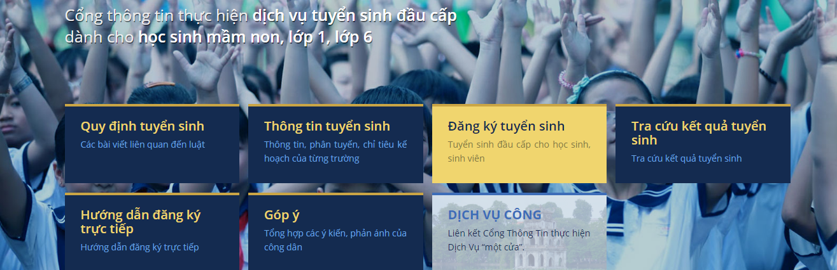

Bước 2: Chọn loại đăng ký tuyển sinh
CMHS chọn loại đăng ký tuyển sinh: Tuyển sinh trẻ 5 tuổi vào các trường mầm non năm học 2017-2018; Tuyển sinh vào Lớp 1 năm học 2017-2018; Tuyển sinh vào Lớp 6 năm học 2017-2018.
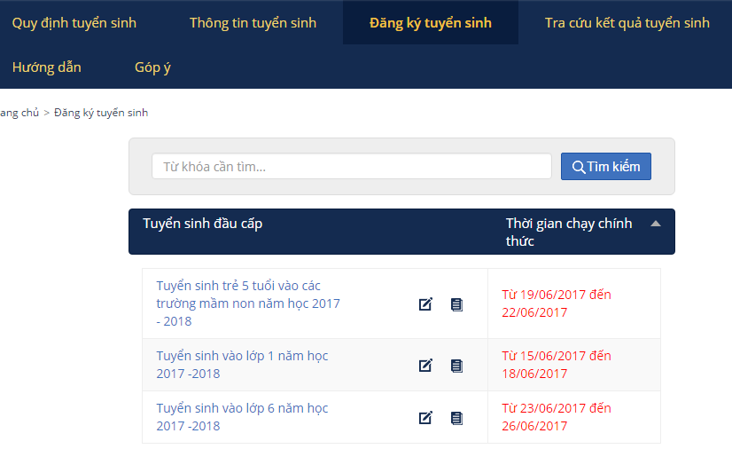
Bước 3: Đăng ký tuyển sinh
* Đối với tuyển sinh vào trường mầm non:
CMHS điền đầy đủ thông tin vào biểu mẫu trực tuyến. Những thông tin có dấu * là bắt buộc nhập.
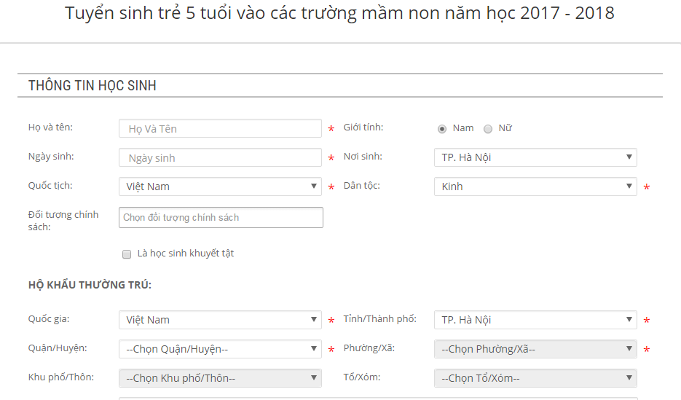
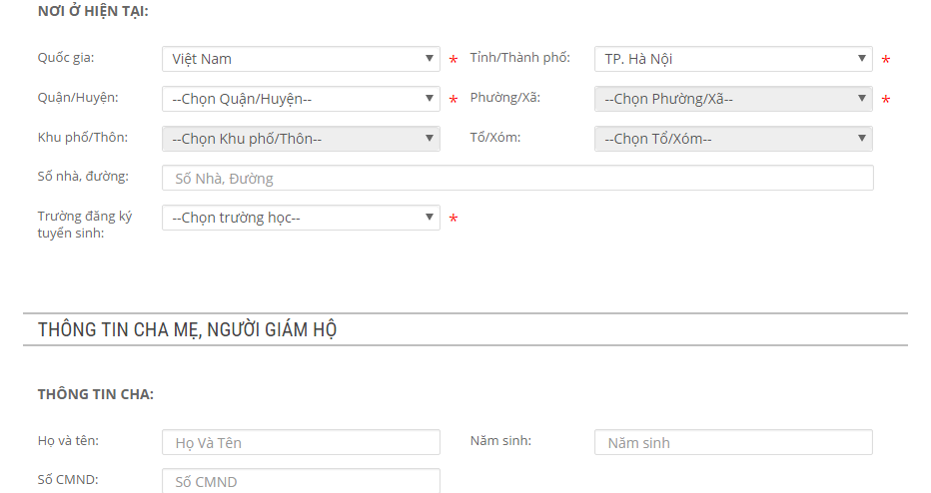
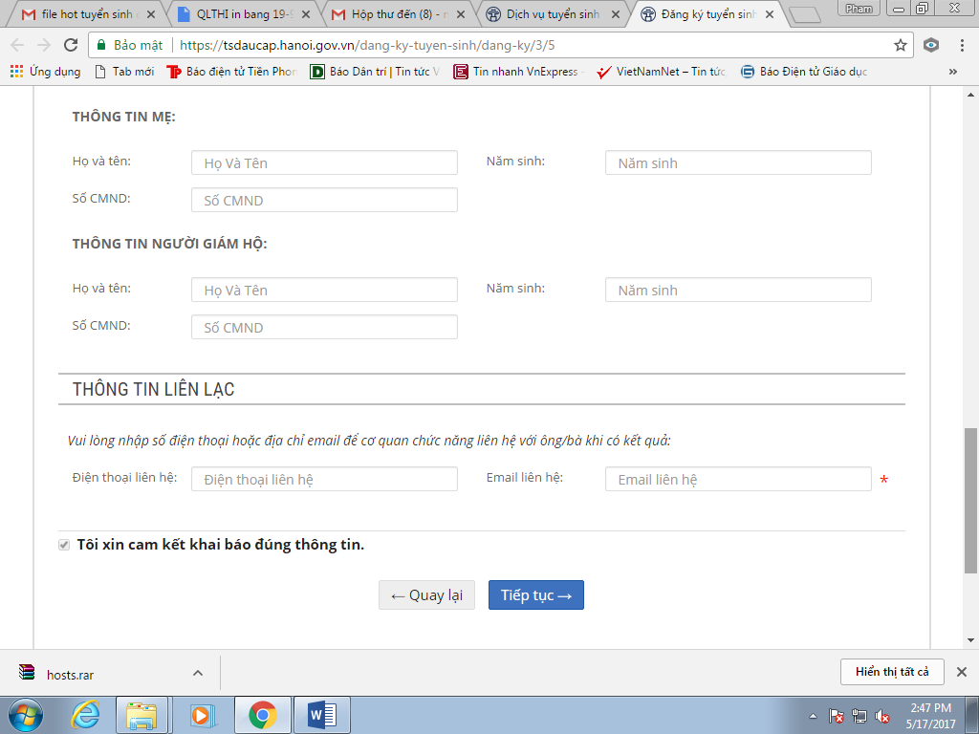

* Đối với tuyển sinh vào lớp 1, lớp 6:
CMHS nhập mã số và mật khẩu đăng ký tuyển sinh, nhấn vào nút Tìm hoặc Enter để lấy thông tin học sinh lên biểu mẫu; sau đó hoàn thiện các thông tin cần thiết vào biểu mẫu trực tuyến.
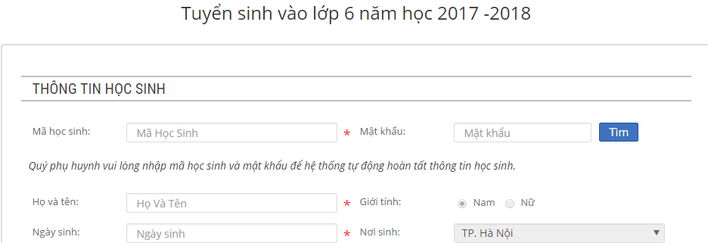
Sau khi điền đầy đủ thông tin vào biểu mẫu trục tuyến, CMHS nhấn nút Tiếp tục để sang bước tiếp theo.
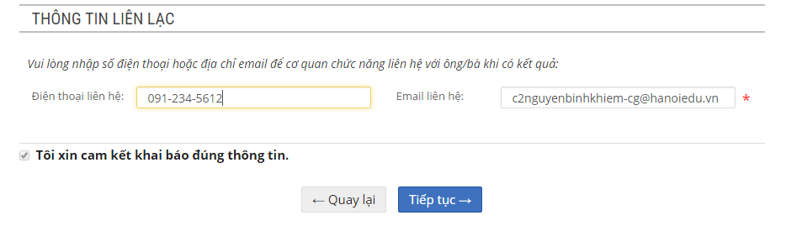

Bước 4: Xác nhận thông tin đăng ký tuyển sinh trực tuyến
Sau khi đã kiểm tra thông tin và chính xác, CMHS nhập Mã Xác Nhận và nhấn vào nút Gửi thông tin để xác nhận đăng ký tuyển sinh trực tuyến.
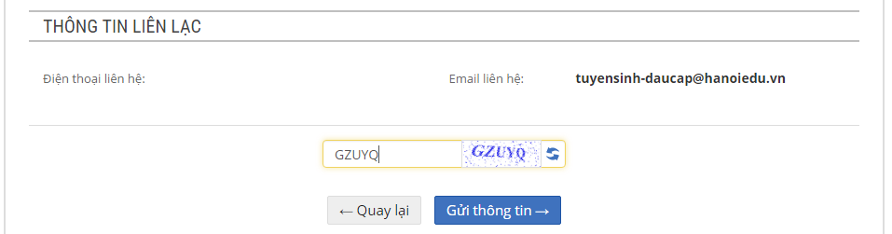
Bước 5: Đăng ký thành công
Sau khi CMHS gửi thông tin xác nhận đăng ký tuyển sinh trực tuyến, hệ thống sẽ thông báo ĐĂNG KÝ TUYỂN SINH THÀNH CÔNG, hiển thị thông tin đăng ký tuyển sinh và mã hồ sơ đăng ký của học sinh, CMHS nhấn nút Hoàn tất để hệ thống kết thúc và gửi thông tin vào hòm thư điện tử (email) liên hệ.
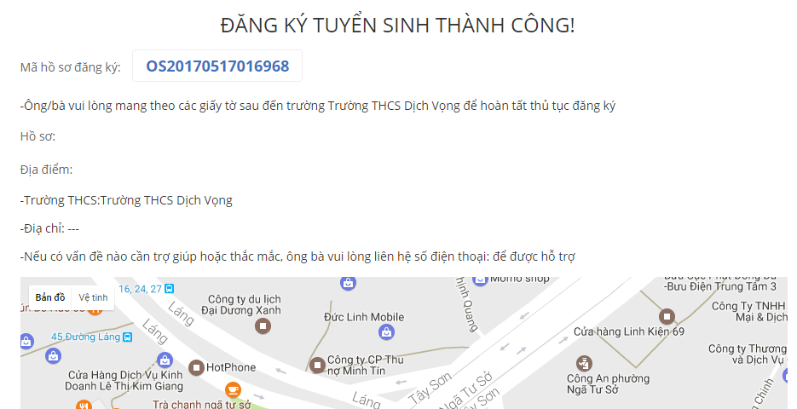
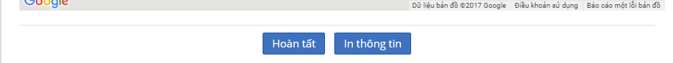

Bước 6: In thông tin đăng ký tuyển sinh
CMHS chọn In thông tin hoặc đăng nhập vào địa chỉ hòm thư điện tử để in thông tin đăng ký xét tuyển.
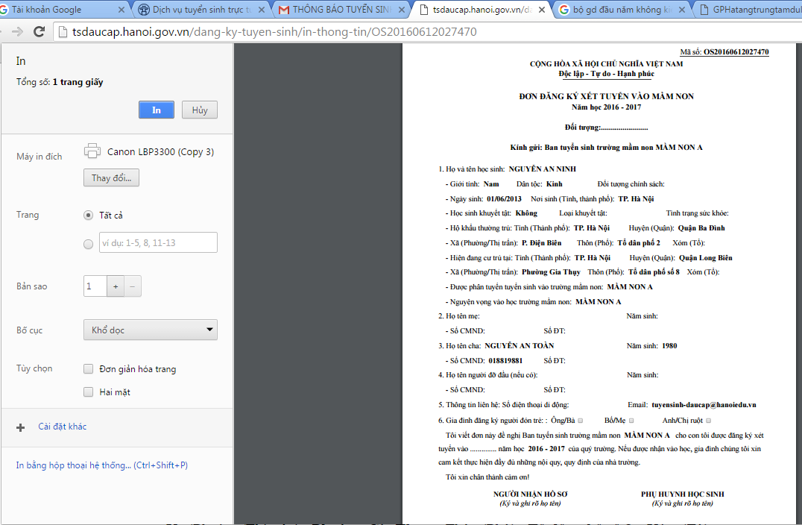

Một số lưu ý:
1. Những điều kiện cần thiết để cha mẹ học sinh đăng ký tuyển sinh trực tuyến cho học sinh vào các trường mầm non, lớp 1, lớp 6 năm học 2017-2018:
Thiết bị điện tử có kết nối internet: máy tính, máy tính bảng, điện thoại thông minh, ...
Hòm thư điện tử (email) liên hệ: CMHS có hòm thư điện tử cá nhân, hoặc dùng nhờ hòm thư điện tử của của nhà trường.
Mã số và mật khẩu đăng ký tuyển sinh: để đăng ký tuyển sinh trực tuyến vào lớp 1, lớp 6 CHMS nhất thiết phải có mã số và mật khẩu đăng ký tuyển sinh; mã số và mật khẩu đăng ký tuyển sinh này do trường mầm non, tiểu học năm học 2016-2017 trên địa bàn thành phố Hà Nội bàn giao cho CMHS của học sinh cuối cấp. Mỗi mã số CMHS chỉ được đăng ký tuyển sinh trực tuyến một lần. Trường hợp đăng ký tuyển sinh trực tuyến vào các trường mầm non, CMHS không cần phải nhập mã số và mật khẩu đăng ký tuyển sinh.
2. Khi điền thông tin vào biểu mẫu đăng ký tuyển sinh trực tuyến:
Phần Thông tin cha, mẹ, người giám hộ: CMHS nhất thiết phải khai đủ (Họ và tên, Năm sinh, Số CMND) một trong ba phần: Thông tin cha, Thông tin mẹ hoặc Thông tin người giám hộ.
Trường hợp sai thông tin học sinh: khi CMHS mang hồ sơ tuyển sinh đến nộp tại trường đăng ký tuyển sinh theo thời gian quy định, ban tuyển sinh nhà trường sẽ đối chiếu và chỉnh sửa theo đúng thông tin hồ sơ tuyển sinh.
3. Khi nộp hồ sơ nhập học, CMHS phải nộp kèm theo Giấy nhập học năm học 2017-2018 được in từ hệ thống tuyển sinh trực tuyến; nếu CMHS đã đăng ký tuyển sinh trực tuyến thành công, CMHS có thể đề nghị trường tuyển sinh hỗ trợ in Giấy nhập học năm học 2017-2018 khi nộp hồ sơ.
4. Số điện thoại hỗ trợ: ...............................

___________________________________________

